山东钢铁集团日照有限公司
日照公司危废物资竞卖公告20260924

山东钢铁集团日照有限公司现组织对一批危废物资进行公开销售，相关事项公告如下：

本次公开销售的销售主体及资源
- 销售主体：山东钢铁集团日照有限公司
- 资源：
包号 | 合并名称 | 组分名称 | 危废代码 | 单组分预估重量  （吨） | 总重  （吨） | 备注
 | 废水站污泥 | 废含铬钝化液 | HW17 336-064-17 | 15 | 516 | 处置方式应为非填埋
 | 废水站污泥 | 废润滑油 | HW08 900-217-08 | 30 | 516 | 处置方式应为非填埋
 | 废水站污泥 | 废轧制油及油泥 | HW08 900-249-08 | 200 | 516 | 处置方式应为非填埋
 | 废水站污泥 | 废油漆 | HW12 900-299-12 | 11 | 516 | 处置方式应为非填埋
 | 废水站污泥 | 碱液过滤污泥 | HW08 900-210-08 | 30 | 516 | 处置方式应为非填埋
 | 废水站污泥 | 冷轧工艺污水处理污泥 | HW08 900-210-08 | 200 | 516 | 处置方式应为非填埋
 | 废水站污泥 | 实验室废液 | HW49 900-047-49 | 0.8 | 516 | 处置方式应为非填埋
 | 废水站污泥 | 实验室废试剂 | HW49 900-047-49 | 0.1 | 516 | 处置方式应为非填埋
 | 废水站污泥 | 沾染、过滤油类物废物 | HW49 900-041-49 | 28 | 516 | 处置方式应为非填埋
 | 废水站污泥 | 废硒鼓、墨盒 | HW49 900-041-49 | 1.1 | 516 | 处置方式应为非填埋
 | 废旧填料 | 废氧化铝瓷球 | HW49 900-041-49 | 100 | 1130 | 处置方式应为非填埋
 | 废旧填料 | 废氧化铁脱硫剂 | HW49 900-041-49 | 1030 | 1130 | 处置方式应为非填埋
以上货品为期货，重量单位为吨，为预估数量，以拍卖方的实际出库的重量为准，不接受由于预估数量差异或货品指标差异而产生的任何异议。注意，各标的废旧物资须以整体报价，不进行除杂。不出具质保书、不受理异议。资源储存在山东钢铁集团日照有限公司各分厂。
- 每次派车两种及以上货品一并转移的，分别开具联单。
- 危废对应产生期限为：2026年10月1日至2026年12月31日。
- 各包货品入厂约车、过磅、出厂等需要投标方自行办理。流程问题可咨询相应客服电话。
- 要求按产生规律或根据现场需求进行转移，数量仅为预估数量，以实际产生量为准。
- 在循环宝平台，公开增价模式的，为买方付款，税率为13%；反向竞价模式的，为卖方付款，税率为6%。

销售方式
本批资源明细发布到欧冶循环宝平台（网址：https://www.ouyeel.com/search-ng/exchange/home）进行公告。竞价成功者与销售主体签订线下合同。

销售价格
- 本次销售为设底价竞价，底价公开。底价由山钢集团日照有限公司制定，在开始时间前公布。按照循环宝平台规则确定中标者。
- 竞价价格每次做加价（或减价）调整幅度要求为1元/吨的整数倍。
- 竞价价格为含税现汇付款价格。
- 竞价成功者厂内自提，自提车辆为不低于国五标准货车或电动等新能源车辆，具体按照山东钢铁集团日照有限公司规定执行。
- 销售主体与竞价成功者办理结算，结算价格为竞价成功价格。

资质要求
- 竞买方须为在国内注册的中国公司，具备一般纳税人资格。
- 具有山东省内上述表中各包对应危废代码的危险废物处置或利用资质。
- 同时满足以上要求的客户，按照系统要求及网上投标注册流程，在《山钢集团招标采购与拍卖管理信息平台》完成注册、上传公告要求文件、报名、报价的一系列工作，逐步成功后方可参与（方法见附件4）；注册的法人或授权委托人联系方式须确保畅通。
- 公告要求文件：营业执照（合并税务登记证）、危废许可证、授权委托书等材料。上传文件需加盖公司行政章。
- 资质不符，请勿参与，在循环宝平台上的报价视为无效报价。

参加竞价的资格评审及相关要求
- 现场踏勘参与条件：自行准备、穿戴齐全劳保护品（安全帽、长袖工作服、绝缘鞋、口罩等）；提前电话报名预约；准时在日照公司北1门内侧丁字路口（可导航至此）集合（见图 2集中汇合点）；不按照要求参加踏勘的，视同放弃参加现场看货的权利；未按要求参加现场踏勘且参与报价的，视为对本次产品的属性认同。
- 本次竞价需要在竞价开始前按照循环宝平台显示实际保证金（含服务费）进行缴纳。
- 山钢集团日照有限公司与循环宝将对缴纳竞价保证金的竞价参与者进行资格审查。
- 自竞价结束2个工作日内与销售主体签订合同，并于签订合同之日起3个工作日内交齐全部货款，逾期不缴纳者，保证金不予退还，其余按照平台规定执行。签订合同后不履行交款、提货义务的，按合同追究违约责任，销售主体有权取消其今后竞价资格并有权扣罚竞价保证金。
- 竞价过程中保证金按照循环宝规定在平台中冻结，未竞价成功者保证金在竞价结束后即按照循环宝规定解冻，竞价成功者向销售主体缴纳全部货款后给予解冻。
- 买方须严格遵守日照公司相关的管理规定，服从现场管理，及时安排车辆发运；以卖方的实际出库的指标、重量为准，不接受由于预估数量差异或货品指标差异或包装差异而产生的任何异议。
- 交货方式：买方自提，提货车辆须为符合山东钢铁集团日照有限公司环保等要求的车辆。车辆匹配现场装车条件，服从现场人员管理，及时清运，保障生产顺行，进厂车辆须保证水箱无水。
- 反向竞价方式：报价最高的买方须按照卖方要求在规定时间内缴纳标的物总货款的5%作为保证金，并签订承诺函（详见附件5），合同履行完毕且履行阶段无违约的情况下，全额退还所缴纳的保证金，期间不计利息。
- 公开增价方式：中标者须按照卖方要求在规定时间内缴纳标的物总货款的20%作为预付订金，并签订承诺函（详见附件6）。
- 买方接到卖方的成交通知后，按照卖方要求在规定时间内缴纳足额货款，并按照卖方实际出库过磅重量多退少补。
- 结算方式：按照卖方过磅重量结合成交单价结算。
- 违约：报价最高的买方反悔或未按要求缴纳预付订金/履约保证金时，此次报价将视为无效报价，并取消此次预中标资格，且6个月内禁止参与日照公司固废销售竞卖项目。同一买方累计出现两次上述行为的，永久禁止参与公司竞卖项目。
买方缴纳预付订金/履约保证金后，发生下列情况之一的，12个月内禁止参与日照公司固废销售竞卖项目，并扣除买方缴纳的预付订金/履约保证金后；买方触犯法律的，将解除合同，永久取消参与日照公司竞卖项目的资格，并全额扣除买方缴纳的预付订金/履约保证金。
情况：
a.买方因自身原因不签署合同的；
b.未按照卖方要求缴纳货款的；
c.未按照公告、承诺函、已签订合同约定条款执行的；
d.在生产、经营、环境、安全等方面给卖方造成损失或不良影响的。
e.对同批次竞拍项目IP地址相同的客户，按照《欧冶循环宝竞价交易规则》（第五版）11条违约处理原则处置。
买方发生违约情况时，影响卖方正常生产，为保障生产需求卖方有权终止合同，并重新组织招标。
- 为保护买方权益，卖方对买方信息不予公开。对于成交价格，买方可在竞卖结束之日起七个工作日后电话咨询卖方。

踏勘现场、公告发布及竞价时间（特别重要！）
- 此公告将在山钢集团招标采购与拍卖管理信息平台与欧冶循环宝平台两个平台同步发布。确保在上述两个平台均注册成功。
- 踏勘现场：2026年9月23日14:00，统一组织现场踏勘。（进厂方法见附件2，于前日预约能源环保部（原环境保护部），预约完毕后，第一时间通知销售业务负责人0633-7925565，由其办理审批）。自备取样工具。特别提醒，后备箱等车内不要带其他无相关物资。本次销售为期货。
- 资格审查时间：2026年9月24日9:00（以系统网站时间为准）。请务必于该时间点前，在山钢招标采购平台（网址：https://bams.shansteelgroup.com/Suppliers/Default.aspx），注册、上传公告要求文件，报名、报价（操作指南见附件4）。建议本次各包报价均填写1元/吨。该平台报价不作为最终竞价，只作为资格审查前的象征性报价。该时间截止后，再行更改上传资质视为无效。
- 资质文件：营业执照（税务登记证合二为一）、危废许可证、授权委托书、本标相关的生产工艺流程等材料。须加盖公章扫描上传。
- 正式竞价时间（开标时间）：2026年9月29日9:00-10:00（以系统网站时间为准）。资格预审合格后，及时关注循环宝平台发布的正式销售竞价公告。请于该时间段前，在欧冶循环宝平台（网址：https://www.ouyeel.com/search-ng/exchange/home），完成注册、竞价等。按照循环宝平台规则，竞价前需要向循环宝平台缴纳投标保证金，请提前办理。
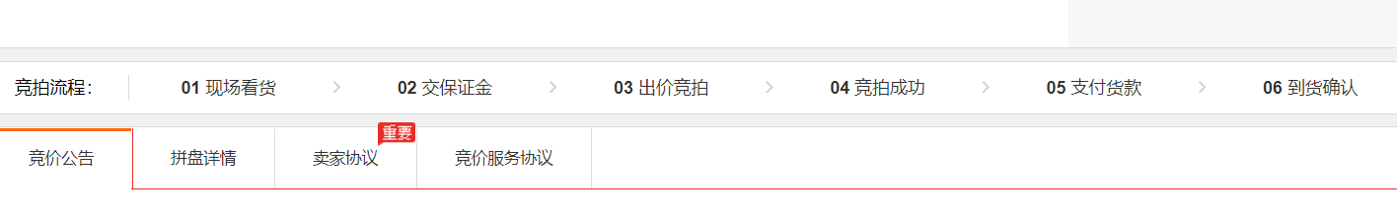
图 1循环宝竞价流程
- 只有在山钢招标采购平台网上正确完成填报价格，才具备资质审核前提。只有资质审核通过，才具备在欧冶循环宝平台竞价的前提，请务必完成上述两个平台的相应工作。
- 资格审查后，请关注循环宝正式公告的发布。

销售主体联系人及联系电话与循环宝客服热线
魏经理：0633-7925565；李经理：0633-7925586
循环宝客服热线：021-96169转5

本次公告发布范围
循环宝https://www.ouyeel.com/search-ng/exchange/home
山钢招标采购平台https://bams.shansteelgroup.com/Suppliers/Default.aspx

附件：1.各账户信息
2.预约进厂方法及地点
3.合同附件使用说明
4.山钢招标采购平台网上上传资质与报价流程
5.承诺函（反向竞价方式）
6.承诺函（公开增价方式）
7.廉洁诚信协议

山钢集团日照有限公司
2026年9月21日

- 各账户信息

公开增价（买方付款）模式下的预付订金及货款账户信息：
账户名称：山东钢铁集团日照有限公司
开户行：中国农业银行日照岚山支行
账号：15641101040014582
开户行编号：103473264114

反向竞价（卖方付款）模式下的履约保障金及账户信息：

履约保证金账户：
开户银行：中国农业银行日照分行
收款人：山东钢铁集团日照有限公司
账号：15651001040040990

开票信息：
企业名称：山东钢铁集团日照有限公司
纳税人识别号：91370000685900369J
地址、电话：山东省日照市东港区临钢路1号；0633-7920226
开户行及账号：中国建设银行股份有限公司日照分行营业部
账号：37001718808059677777

- 预约进厂方法及地点
  - 流程更新，请联系业务主管魏经理，电话：0633-7925565；或李经理，电话0633-7925586
  - 集中汇合等待位置
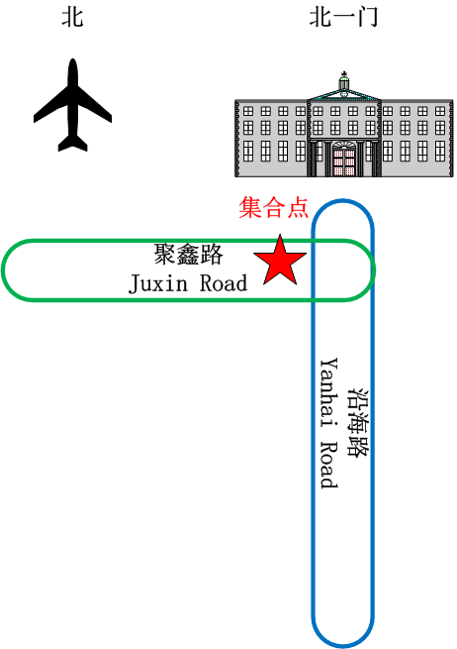

图 2集中汇合点

- 合同附件使用说明
使用说明
- 需要提前踏勘现场请阅知附件2.
- 需要在循环宝平台报价前，提供资质审核条件请阅知附件4.
- 签署正式合同请阅知附件5（或附件6）.
- 附件5（或附件6）承诺函为一合同一签；附件7廉洁协议为一单位一签，签过不必重签.
- 打印前一般不要轻易做出格式调整，文档都经过精调，多余调整可能会错位.
- 合同以及其他必须得合同附件等各个文件，足份打印、足份签字盖章；签字盖章的地方有重点强调。签字与盖章不要省、不要错位.
- 注意行政公章与合同公章应用区分.
- 若邮寄请邮寄至地址：山东省日照市山东钢铁日照有限公司协同楼101室，魏经理，0633-7925565.

- 山钢招标采购平台网上上传资质与报价流程
- 网上投标注册流程
- 招标采购平台地址：https://bams.shansteelgroup.com/Suppliers/Default.aspx
左侧“供应商入口”，点击“注册”
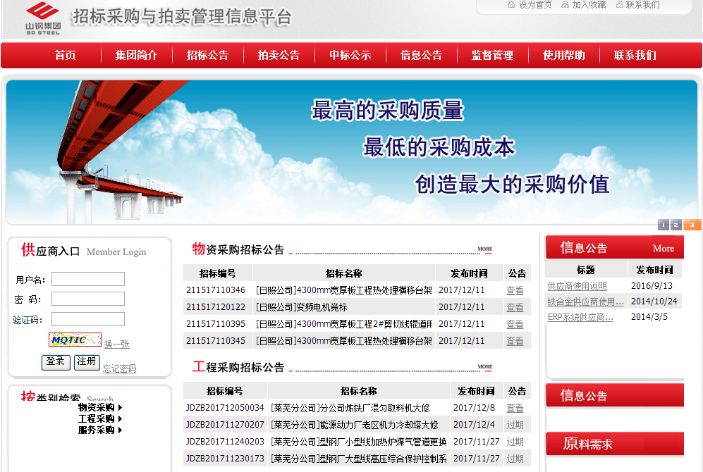
- 输入企业名称、设置用户名和密码，点击下一步
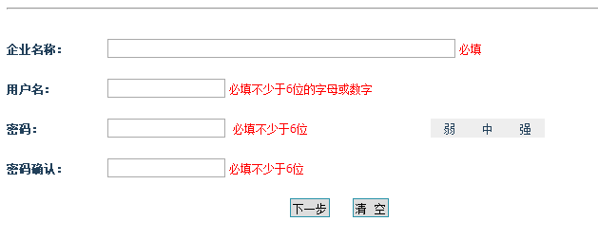
- 录入注册资金、开户银行信息，此页面除邮政编码外需要全部填写
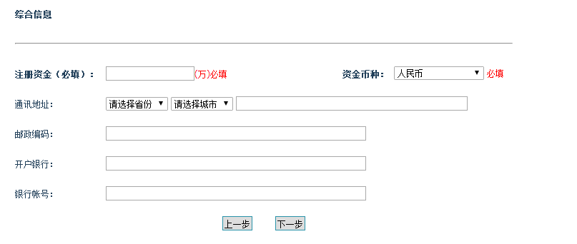
- 填写法人代表姓名，授权代理人姓名和手机号
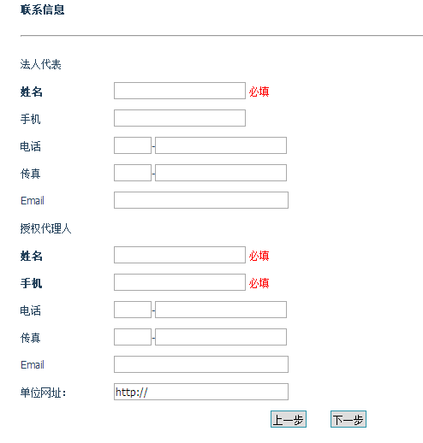
- 上传资质文件。填写营业执照有效期，上传营业执照、税务登记证、危废许可证、授权委托书、本标相关的生产工艺流程等材料（注意：本案列举的资料为典型案例资料，实际需上传资料以招标公告载明为准，进行适当调整、补充）（先“选择文件”，然后点“添加”），最后一项“拟投单位”选“日照公司”。
注意：①营业执照有效期为无限期的，截至日期统一填写2050-1-1；
②已经三证合一，没有税务登记证的，税务登记证处再上传一遍营业执照。
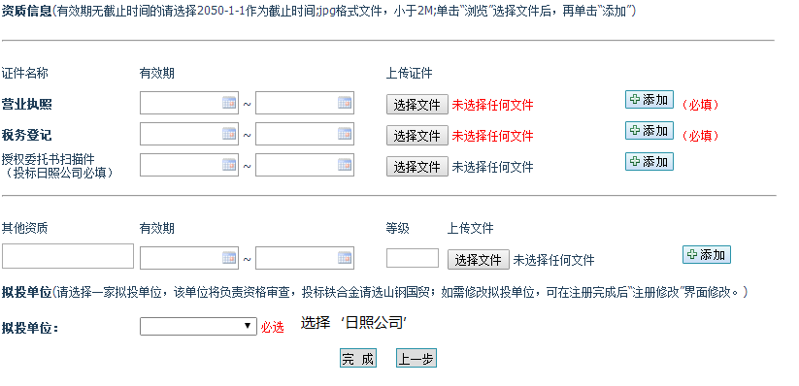
- 点击“完成”，点击“确定”。然后联系客户经理进行资质审核。
- 网上报价流程（未审核状态，不影响该步操作）
- 使用公司注册的账户密码登陆系统。
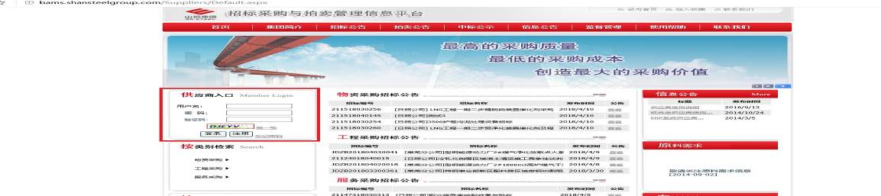
- ‘网上报名’标签，并对感兴趣的招标进行报名操作及文件下载。
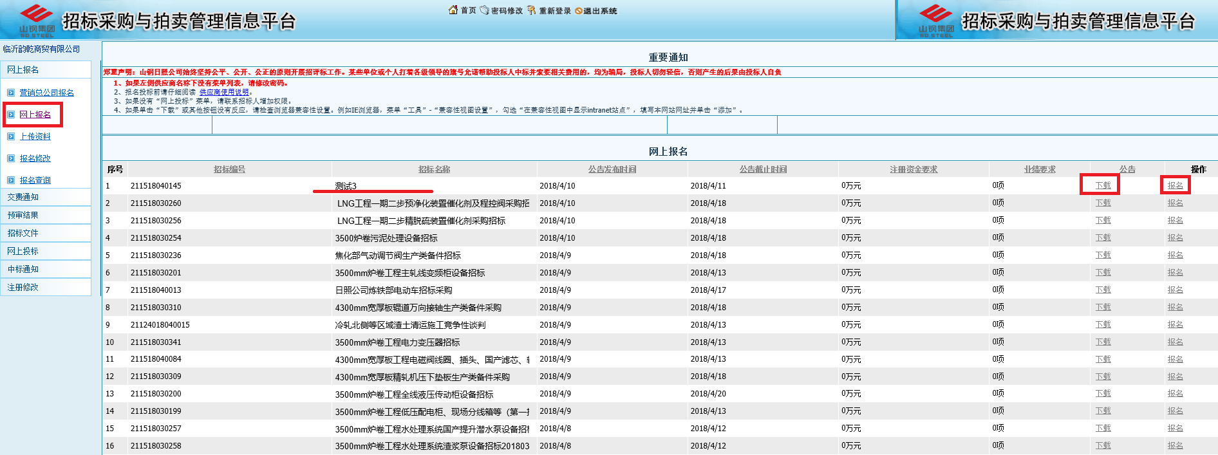
- 查看投标资质，勾选‘分包’，点击‘报名’。
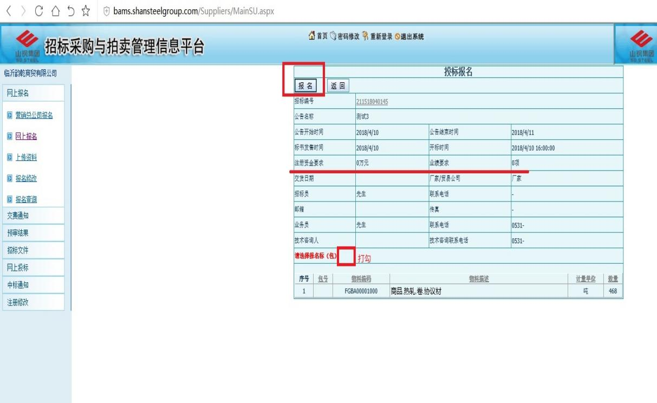

- 报名后，系统人员会审核相关资料，待无误后，即会出现‘网上投标’选项，查看投标情况。点击‘板坯销售投标’进行投标文件的编制。
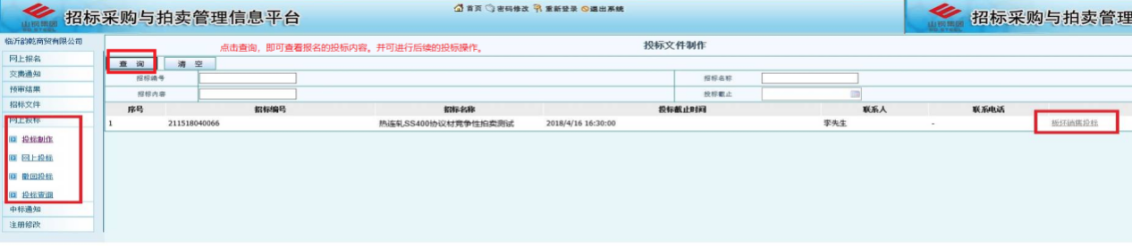
- 填写数量及单价后，保存，并点击完成投标。填写数量及单价后，保存，并点击完成投标。点击‘增加品种’，并在钢种处添加名称“标段序号”或“名称”，填写数量及单价。建议报价统一填写1元/吨。
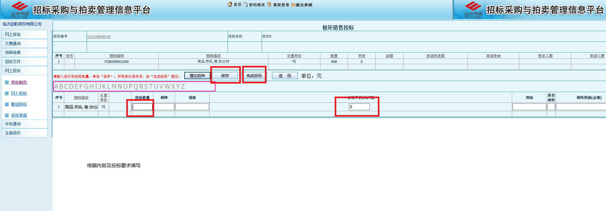

- 至此，投标工作完成。并可通过此界面进行投标文件的撤回，及投标内容的修改。在招标报名后，即可填写投标文件并提报，无限制。（注：在开标时间到达后，投标文件将拒绝接收。）
- 承诺函(反向竞价方式)（壹式壹份）
壹式壹份，单张打印

承诺函
按照山东钢铁集团日照有限公司《日照公司危废物资竞卖公告20260924》的要求，______________________________公司（以下称：我司）已对现场进行了踏勘，认同货品的品质及现场装车条件。承诺年度综合利用处理能力（含本次利用处理量）未达上限。
我司承诺：确认2026年 月 日，报价如下：
有/无分包 | 包号 | 最终报价
无分包□ | 无 | 元/吨
有分包□ | A包 | 元/吨
有分包□ | B包 | 元/吨
有分包□ | C包 | 元/吨
有分包□ | D包 | 元/吨
有分包□ | E包 | 元/吨
有分包□ | F包 | 元/吨
有分包□ | G包 | 元/吨
*若不涉及，则划去。根据实际在有无分包在方框内画√或者画×。
上述报价为含税（6%）人民币现汇出厂价格。认同竞卖公告中的所有条款，货品运输使用符合山东钢铁集团日照有限公司环保要求的车辆，并按照卖方要求及时派车进行标的物的运输。车辆入厂前确保水箱排空，皮重增减前提前报备，过磅时车上仅留司机一人，严格按照规定路线行驶，听从日照公司现场人员指挥，劳保护品穿戴齐全，做好安全防护，在日照公司现场人员监护下进行装车作业，装货完成后及时退卡出厂。
我司同意按照竞卖公告中的要求及上述承诺，承担相应的责任，并向山东钢铁集团日照有限公司缴纳___________元(≥Σ【预中标单价×公告上预估单重×5%】)的履约保证金。如我司不按时签署合同、缴纳所需款项、违反竞卖公告或已签订合同中的条款，都将按照违约予以处理，并全额扣除该保证金。
单位（公章）

日期：_____年___月___日

- 承诺函(公开增价方式)（壹式壹份）
壹式壹份，单张打印

承诺函
按照山东钢铁集团日照有限公司《日照公司危废物资竞卖公告20260924》的要求，______________________________公司（以下称：我司）已对现场进行了踏勘，认同货品的品质及现场装车条件。承诺年度综合利用处理能力（含本次利用处理量）未达上限。
我司承诺：确认2026年 月 日，报价如下：
有/无分包 | 包号 | 最终报价
无分包□ | 无 | 元/吨
有分包□ | A包 | 元/吨
有分包□ | B包 | 元/吨
有分包□ | C包 | 元/吨
有分包□ | D包 | 元/吨
有分包□ | E包 | 元/吨
有分包□ | F包 | 元/吨
有分包□ | G包 | 元/吨
*若不涉及，则划去。根据实际在有无分包在方框内画√或者画×。
上述报价为含税（13%）人民币现汇出厂价格。认同竞卖公告中的所有条款，货品运输使用符合山东钢铁集团日照有限公司环保要求的车辆，并按照买方要求及时派车进行标的物的运输。车辆入厂前确保水箱排空，皮重增减前提前报备，过磅时车上仅留司机一人，严格按照规定路线行驶，听从日照公司现场人员指挥，劳保护品穿戴齐全，做好安全防护，在日照公司现场人员监护下进行装车作业，装货完成后及时退卡出厂。
我司同意按照竞卖公告中的要求及上述承诺，承担相应的责任，于开标日当天16:00前，向山东钢铁集团日照有限公司缴纳___________元(≥Σ【预中标单价×公告上预估单重×20%】)的预付订金。如我司不按时签署合同，缴纳所需款项，违反竞买公告及已签订合同中的条款，都将按照违约予以处理，并全额扣除该预付订金。

单位（公章）
日期：_____年___月___日

- 廉洁诚信协议（壹式叁份，正反单张打印）
甲方：山东钢铁集团日照有限公司
乙方：________________________
为了营造廉洁诚信的优良环境，有效防范不正当竞争与商业贿赂，保障甲乙双方合法权益，促进双方在公平、公正、透明且高效的市场竞争中实现互利共赢，依据相关法律法规和廉政建设要求，甲乙双方经友好协商，一致同意在合作期限内签署并严格遵守本协议书。
第一条 在合作进程中，双方必须严格遵循国家法律法规及通行的商业伦理标准，秉持高尚的职业操守，推动正当的商业交流与合作，坚决抵制一切不廉洁与不诚信的行为。本协议所指的“不廉洁与不诚信行为”涵盖任何为谋取商业机遇、竞争优势或其他不当利益而违背法律、党纪及公序良俗的行为，具体包括但不限于：
（一）商业贿赂：为促成交易或获取商业利益，直接或间接向相关人员提供财物或其他形式的好处。
（二）制假售假：生产或销售假冒伪劣产品，冒充正品、仿冒知名品牌，以及进行误导性宣传。
（三）欺诈行为：利用虚假信息、不实陈述或承诺，误导合作伙伴或消费者，以获取非法利益，损害商业信任。
（四）合同违约：在合同签订后，恶意不履行或不完全履行合同约定义务，或无故拒绝执行合同条款。
（五）不正当竞争：在招投标过程中采取陪标、串标等不正当手段，提供虚假资料，违背承诺，以获取不正当的商业机会。
（六）其他违法违规行为：任何违反国家法律法规、党纪政纪及其他相关规定的行为。
第二条甲乙双方及其工作人员在合作期间，必须严格遵守以下廉洁与诚信行为规范：
（一）廉洁行为准则
1.任何一方及其工作人员（包括通过第三方）不得向对方的客户、员工及其家属等利害关系人提供或接受任何形式的物质性或非物质性不正当利益。
物质性利益包括但不限于回扣、贿赂、私下佣金、借款、实物、现金及其等价物（如购物卡、提货券、有价证券等）、支票、汇票、承兑、财产性权益、旅游、宴请、免费消费等。
非物质性利益涵盖难以用金钱衡量的精神利益及其他不正当好处，如解决住房、迁移户口、工作调动、职务提拔、安排出国留学、享受免费服务等，以及授予荣誉、名誉、称号、资格、地位、特权等。
2.具体禁止行为
（1）严禁向对方单位或个人及其家属、特定关系人实施或索取任何形式的商业贿赂。包括但不限于赠送或索要现金、回扣、红包、佣金、好处费、感谢费、有价证券（包括但不限于股票、债券）、股权、金融性产品（如理财产品、基金等）、贵金属（如黄金、白银等）等财物，以及烟酒、土特产、钟表首饰、玉石字画等任何形式的实物。同时，严禁假借赞助费、赠股、报销费用等名义给付对方单位或人员及其家属、特定关系人财物。（2）不得以干股分红、合作投资、高息揽储、资金出借、委托理财、无息借款、挂名领薪、业务承揽、业务合作等任何方式向对方工作人员及其家属、特定关系人进行利益输送或提供特殊便利。此外，不得违规向对方工作人员及其家属、特定关系人出借资金、委托理财等。（3）不得以显著偏离市场价格的方式购买或出售对方工作人员及其家属、特定关系人的车辆、房产、服务或其他任何物品。（4）不得由对方或关联单位承担任何应由本方或个人支付的费用。（5）不得组织或提供任何名义的旅游、宴请、娱乐等活动给对方单位或人员及其家属、特定关系人。（6）严禁徇私舞弊、滥用职权，违反程序进行招投标等活动；不得在招投标过程中提供虚假信息、伪造资质资格，不得联合其他公司进行围标、串标，或采取任何不正当手段损害对方权益。（7）不得以毁灭、伪造证据或串通等方式，帮助对方工作人员掩盖任何违纪违法事实。在双方合作过程中，若一方单位的人员或利害相关人实施上述任何行为，该行为将被视为该单位的行为，并由该单位承担相应的法律责任。若法律规定个人亦需承担相关责任，则依据法律规定进行处理。
（二）不诚信行为
1.严禁在合同履行中弄虚作假，如供应伪劣产品、掺杂使假、以次充好、擅自改变规格型号、伪造合格证书等，确保产品质量。
2.禁止违法转包、分包，以及不均衡供货、不及时供货、虚假计量、虚假签证等行为，维护合同履行的严肃性。
3.不得通过盗窃、合同诈骗、价格欺诈、超领冒领、不正当竞争等手段损害对方权益，保障商业环境的公平性。
4.禁止以谋取非正当利益为目的，与对方工作人员进行私下商谈或达成利益默契，确保业务合作的公开透明。
5.严禁利用非法手段打探、窃取或泄露对方商业秘密，尊重并保护对方的商业利益。
6.不得利用社会关系违规插手和干预对方的正常经营活动，维护商业竞争的公平性。
7.乙方的股东、监事、经理、高级管理人员、合作项目负责人及项目成员系甲方股东、员工、客户或其利害相关人员的，乙方应在合作前以书面方式如实、全面告知甲方。不得存在干扰正常交易的行为。
8.各方应保证及督促其董事、监事、高级管理人员及员工在合作过程中严格依法依规履行职责、遵守职业纪律和职业道德，遵纪守法、尽职尽责、诚实守信。
第三条 双方应秉持诚信合作的原则，积极协助和配合对方的监督检查工作。若任何一方发现对方及其工作人员存在第一条、第二条所明确禁止的行为时，应立即在事发后通知对方，并主动向对方的监督检查部门进行投诉或举报，举报人应提供尽可能详细的信息和证据。为便于及时有效处理，甲方特提供以下举报渠道：

举报电话：0633-7920333;电子邮箱：sgrzjw7920333@sdsteelrz.com;
来信地址：山东省日照市东港区临钢路1号山东钢铁集团日照有限公司纪委，邮编：276800。
山钢股份纪委在线举报平台：使用手机扫描下方二维码，进入页面填写信息进行举报。
对于乙方而言，无论其是主动还是被动涉及第一条、第二条所述的行为，只要乙方或乙方员工能够主动向甲方提供有效且有价值的信息，甲方将秉持公正、宽容的态度，考虑与乙方继续合作，在一定条件下减免乙方的违约责任，并依规对提供有效信息的相关人员给予相应的奖励。对于此类情形的具体处理，甲方拥有完全的判断权和自主权，乙方对此表示认可，并自愿接受甲方的处理结果。
为确保举报人的安全和积极性，双方监督检查部门应对举报人的身份、举报内容及调查过程严格保密。对于因举报而遭受打击报复的举报人，监督检查部门应提供必要的支持和保护，并协助其维护合法权益。
第四条 双方的监督检查部门或其授权的人员对本廉洁诚信协议的执行情况进行监督。
第五条 如甲方工作人员违反本协议第二条之规定，甲方将严格依据企业内部相关规章制度对涉事人员进行严肃处理。若其行为构成违纪，将依照相关纪律规定给予党纪处分、政务处分或组织处理。若涉嫌违法犯罪，则依法移交司法机关进行查处。
第六条 乙方及乙方工作人员在双方经济业务往来存续期间，应自觉遵守本协议约定，对于违反本协议约定行为的，乙方应承担相应的违约责任，甲方则有权采取以下一项或多项措施：
（一）暂停付款在乙方、乙方工作人员或利害相关人涉嫌侵害甲方利益的调查期间，甲方有权暂停向乙方支付款项。乙方不得以此为由中止合同履行，否则因乙方违约行为给甲方生产经营造成的任何损失，乙方均需承担全额赔偿责任。
（二）违约金与赔偿若乙方因不诚信、违规违纪或违法犯罪等行为违反了第一条、第二条约定，需根据本协议约定向甲方支付违约金。本协议中所约定的违约金具有惩罚性质，乙方对此表示完全理解并接受，在任何情况下，乙方均承诺将严格按照本条款的约定全额支付违约金。违约金扣除原则如下：
若乙方在所涉及的违约合同中已向甲方支付履约保证金的，甲方有权优先从保证金中扣除违约金；保证金不足部分，甲方有权从应付款中继续扣除。若乙方未支付履约保证金，甲方有权从应付款中直接扣除全部违约金。
若从履约保证金和甲方应向乙方支付的款项中扣除的违约金总额不足以弥补甲方所受损失的，乙方还需另行赔偿甲方因此遭受的全部经济损失及追偿损失所产生的所有费用。甲方保留通过诉讼等法律手段追偿损失的权利。
1.违约金计算基础
以甲方与乙方之间签订并履行的所涉违规、违纪、违法犯罪等行为业务合同金额总额为计算基础。
2.违约金比例
（1）经查证属实，乙方行为尚未构成犯罪或未造成甲方工作人员被追究刑事责任的，乙方按照下述方式累计计算并支付违约金:
对于合同金额，100万元以下（含100万元）的部分，违约金为10万元（违约金总额高于合同额，以合同额为限）。
100万元以上的按照下述比例分段累计计算违约金，具体比例如下。
合同金额范围（人民币） | 违约金比例（合同金额的%）
100万元以上至500万元以下（含500万元）部分 | 5
500万元以上至1000万元以下（含1000万元）部分 | 4
1000万元以上至5000万元以下（含5000万元）部分 | 3
超过5000万元部分 | 2
（2）若乙方行为构成犯罪或造成甲方工作人员被追究刑事责任的，在上述违约金比例基础上上调2个百分点。
（3）若乙方承认违约事实并积极配合甲方进行调查和处理，且按要求缴纳违约金，甲方将酌情在违约金计算或执行上给予适当减免。若乙方多次违反本协议约定或怠于承担违约责任，甲方有权将违约金承担比例提高1至3个百分点。
（三）合同终止与资格取消
若乙方违反本协议约定且经查证属实，甲方有权单方面部分或全部终止与乙方的合同，并取消乙方的投标或签约资格。对于情节严重者，甲方有权决定在未来3年内不与乙方及其关联方开展任何新业务合作，并有权将乙方及其关联方列入永久性禁入黑名单。
第七条 本协议作为双方业务合作的基础和准则，全面适用于双方在合作期间内所签订或即将签订的所有合同与协议，无论这些合同的具体内容、形式如何，也无论其签订时间的先后，本协议的效力均不受其他任何具体业务合同或协议终止、变更的影响而持续有效。
自本协议字签字盖章之日起生效，双方此前签订的所有廉洁性协议或条款均予废止，若双方在合作过程中签订的其他合同或协议与本协议在内容、解释或执行上存在任何冲突或不一致之处，均应以本协议的规定为准。
如有任何争议，双方应首先通过友好协商解决；协商不成的，任何一方均有权将争议提交至济南市钢城区人民法院诉讼解决。
第八条 本协议壹式叁份，甲方执贰份，乙方执壹份。
甲方代表： |  |  | 乙方代表：
甲方单位盖章： |  |  | 乙方单位盖章：
_____年_____月______日

